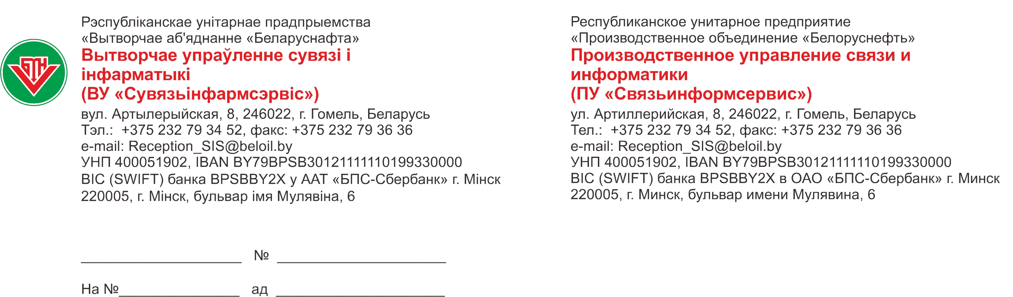

Заместителю генерального директора по обеспечению углеводородным сырьем и реализации продукции

Каморникову С.С.

О доработке отчетов по оптовой реализации товаров

На Ваше письмо № 20.2-21/06421 от 03.08.2022 «О доработке отчетов» сообщаем, что в текущей реализации отчетов по оптовой реализации товаров предприятиями нефтепродуктообеспечения РУП «Производственное объединение «Белоруснефть» не предусмотрена загрузка данных в Хранилище данных SAP BW. Отчеты выполнены непосредственно на таблицах данных КИС НПО с помощью SAP BO. В связи с этим в отчетах отсутствует ряд функциональных возможностей, предоставляемых SAP BW, в частности, возможность иерархического представления классификатора товаров и пр.
Указанные в Вашем письме доработки могут быть выполнены после настройки загрузки и ведения данных по оптовой реализации в SAP BW. Предварительно, со стороны КИС НПО необходимо настроить связь данных по оптовой реализации товаров с классификатором товаров /оптовым/, а также настроить выгрузку на постоянной основе обновлений данного классификатора.
Трудоемкость в SAP BW по созданию структур хранения данных и настройке загрузки данных в них составляет 20 раб. дней, трудоемкость в КИС НПО по созданию необходимых связей данных по оптовой реализации с классификатором оптовых товаров и др. сопряженных справочников - ххх раб. дней, трудоемкость в SAP BO по доработке существующих отчетов и разработке новых - 4 раб. дня.
Время начала работ в SAP BW /создание структур Хранилища данных/ – 01.10.2022. Время завершения работ в SAP BO /построение отчетности/ - 03.11.2022.

Начальник управления Д.Н.Шенец

16-16 Екименко 3416
03.08.2022

